 | 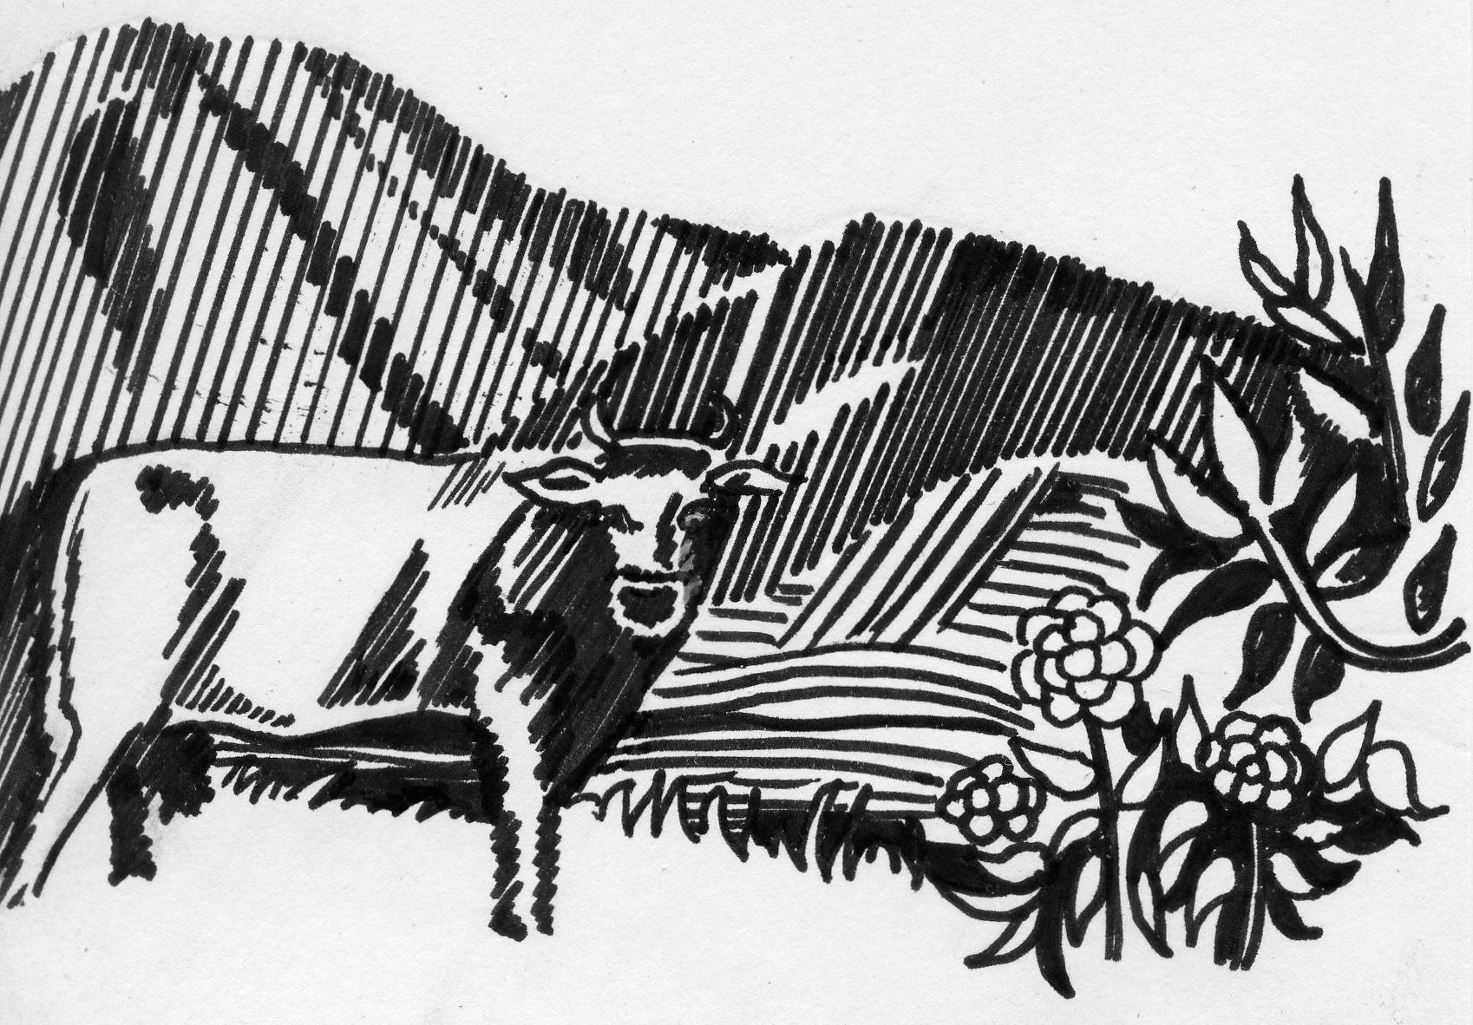  5,rue du Collège B.P. 9  97418 Plaine des Cafres  Tél. 0262 27 52 32  Fax 0262 59 02 16 | Plaine des Cafres,  Le lundi 11 avril 2016
La Principale adjointe
Aux
Professeurs principaux de 4ème
Professeurs concernés
C.P.E.
M.GIGANT (ACMO)
Mme la Documentaliste
M. ACKWONU

CORRECTIF : PLANNING DES INTERVENTIONS
de l’EXPOSITION 13/18 QUESTIONS de JUSTICE

 | Lundi 18/04/16 | Mardi 19/04/16 | Mercredi 20/04/16 | Jeudi 21/04/16 | Vendredi 22/04/16
8h00-10h00  M1  M2 | Salle 23 4° F  Mme Calotta  Mme Rigoland | Salle B13 4° H  Mme Pausé  Mme Boyer V. | Salle 16  4° G  Mme Lagarde M.  M. Mangué | Salle 16 4° C  M. Lahiani  M. Eugéne
10h00-12h00  M3  M4 | Salle 23  PARENTS | Salle B13 4° D  M. Eugéne  M. Lahiani | Salle 16  4° E  M. Mangué  Mme Ah-Seng | Salle 16 4° B  M. Valadon  Mme Goursaye
13h30-15h30  S1  S2 | Salle 23 4 ° A  Mme Pausé  Mme Bégue K. | Salle B13  4° J  Mme Pausé  latin |  | Salle 16 4° I  Mme Laï-yock  Mme Goursaye

Lundi 18/04/16 | Mardi 19/04/16 | Jeudi 21/04/16
Mme Coffey :  en M4 en salle 25  Mme Bégue K. :  en S1-S2-S3 en salle 53 | M. Dijoux :  en S2-S3 en salle B11 | Mme Goursaye :  en M4 en salle 61  en S1-S2-S3 en salle 17

Madame la Principale adjointe

Isabelle LUCOT

